ResuelveFC_Rivero,Juan.jar

La funcionalidad del programa es calcular el sueldo completo de un jugador de ResuelveFC a partir de un archivo json con las siguientes propiedades:
- Nombre: Nombre del jugador
- Nivel: Nivel de bono del jugador que calcula los goles minimos por defecto.
- Goles_minimos: Sustituye a Nivel. Si se especifica Nivel y Goles_minimos, el segundo tendrá prioridad.
- Goles: Goles marcados por el jugador
- Sueldo: Sueldo base del jugador
- Bono: Propio del jugador
- Sueldo_completo: Debe ser null
- Equipo: Nombre del equipo al que pertenece el jugador

Ficheros fuente
Se encuentran en “ResuelveFC_Rivero,Juan\source\src\main”. La carpeta source se puede importar como proyecto de Eclipse.

Instrucciones de uso

1- Windows + R > CMD > Enter
Se abrirá una terminal de Windows donde tendremos que ubicarnos con el comando cd en la carpeta de instalación de ResuelveFC_Rivero,Juan.
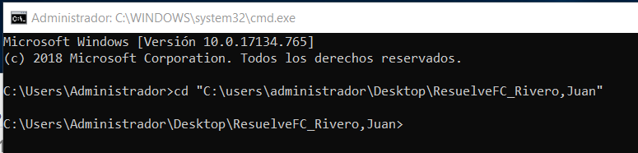

2- java -jar ResuelveFC.jar fichero.json
En la propia carpeta hay un json que el programa coge por defecto. Pero también se le puede especificar un fichero.
